Nama : Kurniawan Andika Wijaya  
NIM : L200180115  
Matkul : Praktikum Basis Data

**Tugas 1**

1. Menentukan entity:

* Mahasiswa: menyimpan data pribadi mahasiswa
* Dosen : menyimpan data pribadi dosen
* Ruangan : menyimpan info tentang ruangan
* Mata kuliah : menyimpan info tentang matkul

1. Menentukan atribut:

* Mahasiswa
* Nama : nama mahasiswa
* Nim : nomor induk mahasiswa
* Alamat : alamat mahasiswa
* Dosen
* Id dosen : nomor id dosen
* Nama dosen : nama dosen
* Alamat : alamat dosen
* Ruangan
* Kode ruang : kode ruangan mengajar
* Jadwal pemakai : jadwal pengguna ruangan
* Mata kuliah
* Nama matkul : nama mata kuliah
* Dosen matkul : dosen pengampu mata kuliah

1. Relationship antar entity:

|  |  |  |  |  |
| --- | --- | --- | --- | --- |
|  | Mahasiswa | Dosen | Ruangan | Mata kuliah |
| Mahasiswa | - | n:1 | n:1 | m:n |
| Dosen |  | - | 1:1 | 1:n |
| Ruangan |  |  | - | - |
| Mata kuliah |  |  |  | - |

**Hubungan:**

1. Mahasiswa

* Dosen : many-to-one (banyak mhs yang diajar 1 dosen)
* Ruangan : many-to-one (banyak mhs yang menempati 1 ruangan saat mengajar)
* Matkul : many-to-many (banyak mhs yang mengambil banyak matkul)

1. Dosen

* Ruangan : one-to-one (satu dosen hanya memakai 1 ruangan saat mengajar)
* Matkul : one-to-many (satu dosen dapat mengajar banyak matkul)

1. Gambar ERD Diagram

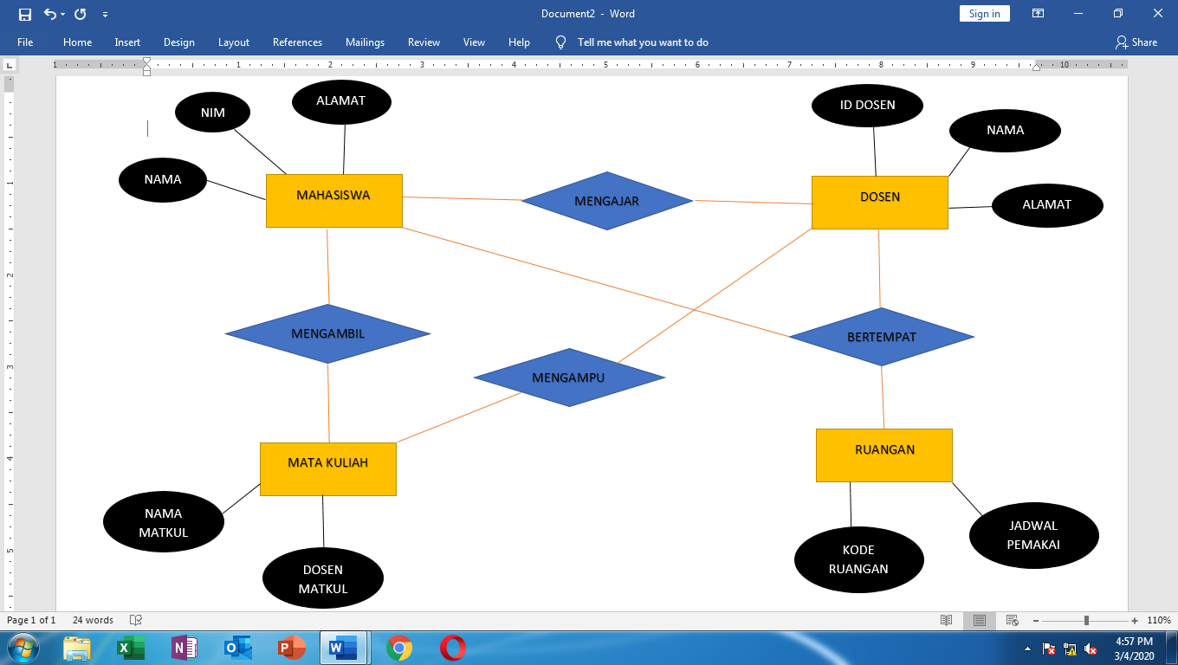

**Tugas 2**

1. Menentukan entity:

* Pekerja : menyimpan data pekerja
* Arsitek : menyimpan data arsitek
* Kontraktor : menyimpan data kontraktor
* Suplier : menyimpan data suplier

1. Menentukan atribut:

* Pekerja
* Nama : nama pekerja
* Gaji : jumlah upah pekerja
* Alamat : alamat pekerja
* Arsitek
* Nama : nama arsitek
* Desain bangunan : gambaran bangunan
* Alamat : alamat arsitek
* Kontraktor
* Nama kontraktor : nama perusahaan kontraktor
* Jumlah alat berat : jumlah alat berat yang digunakan
* Jenis alat berat : alat berat untuk membangun
* Suplier
* Nama suplier : nama mata kuliah
* Jumlah bahan bangunan : jumlah bahan untuk membangun

1. Relationship antar entity:

|  |  |  |  |  |
| --- | --- | --- | --- | --- |
|  | Pekerja | Arsitek | Kontraktor | Suplier |
| Pekerja | - | n:1 | n:1 | n:1 |
| Arsitek |  | - | 1:1 | 1:1 |
| Kontraktor |  |  | - | 1:1 |
| Suplier |  |  |  | - |

**Hubungan:**

1. Pekerja

* Arsitek : many-to-one (banyak pekerja yang di perintah oleh 1 arsitek)
* Kontraktor : many-to-one (banyak pekerja yang di rekrut 1 kontraktor)
* Suplier : many-to-one (banyak pekerja yang mengambil barang dari 1 suplier)

1. Arsitek

* Kontraktor : one-to-one (satu arsitek hanya di rekrut 1 kontraktor)
* Suplier : one-to-one (satu arsitek dapat meminta barang dari 1 suplier)

1. Kontraktor

* Suplier : one-to-one (satu kontraktor hanya menerima 1 suplier tetap)

1. Gambar ERD Diagram

request

diperintah

mensuplai

Kontraktor

merekrut

Arsitek

mengambil

Suplier

Pekerja